Stacklyst
Documento de Atividades do Negócio
Laboratório de Engenharia de Software
Projeto acadêmico — Laboratório de Engenharia de Software
Data da revisão: 12/09/2026

1. Índice
1. Índice 2
2. Objetivo 3
3. Atividades do Negócio 3
3.1 AN01 — Aprender em uma trilha 3
3.1.1 Fluxo principal 3
3.1.2 Diagrama de Atividades 4
3.2 AN02 — Participar de duelo 5
3.2.1 Fluxo principal 5
3.2.2 Diagrama de Atividades 6
3.3 AN03 — Resolver exercício 7
3.3.1 Fluxo principal 7
3.3.2 Diagrama de Atividades 8
3.4 AN04 — Registrar XP e consultar evolução 9
3.4.1 Fluxo principal 9
3.4.2 Diagrama de Atividades 10
3.5 AN05 — Interagir com a comunidade 11
3.5.1 Fluxo principal 11
3.5.2 Diagrama de Atividades 12
3.6 AN06 — Consultar ajuda do exercício 13
3.6.1 Fluxo principal 13
3.6.2 Diagrama de Atividades 14
3.7 AN07 — Atuar como avaliador 15
3.7.1 Fluxo principal 15
3.7.2 Diagrama de Atividades 16
3.8 AN08 — Empresa divulgar vaga 17
3.8.1 Fluxo principal 17
3.8.2 Diagrama de Atividades 18
3.9 AN09 — Administração da plataforma 19
3.9.1 Fluxo principal 19
3.9.2 Diagrama de Atividades 20
4. Relação entre atividades e implementação 20

2. Objetivo
Este documento identifica as principais atividades de negócio do Stacklyst, seus participantes, decisões, exceções e resultados. Cada fluxo textual corresponde a um diagrama UML de atividades, com partições por responsável, ações, decisões e nós inicial e final.

3. Atividades do Negócio
As atividades foram organizadas do início ao fim da interação. Os fluxos representam as operações atuais do negócio do início ao fim, com participantes, decisões, exceções e resultados alinhados ao código revisado em 12/09/2026.

3.1 AN01 — Aprender em uma trilha
Objetivo: Permitir que o usuário escolha um percurso, conclua lições e exercícios e acompanhe a evolução.
Participantes: Usuário / Estudante / Desenvolvedor; Stacklyst; Executor de código quando necessário.
Pré-condições: Usuário autenticado; trilha publicada; conteúdo e pré-requisitos disponíveis.

3.1.1 Fluxo principal
1. Selecionar linguagem e caminho.
2. Consultar o catálogo e as tentativas persistidas; mapa e lista recebem os mesmos nós.
3. Selecionar lição com pré-requisitos cumpridos ou já concluída.
4. Estudar explicação e exemplo antes da prática.
5. Responder cada exercício; o servidor avalia e salva o resultado e a primeira recompensa em transação.
6. Em falha de execução ou gravação, manter a resposta editável para nova tentativa.
7. Retornar à trilha e reconsultar o progresso para liberar a próxima lição.
Decisões: Resposta correta? É a última lição? Os pré-requisitos da próxima lição foram cumpridos?
Exceções: Conteúdo indisponível, falha no executor de código, perda de conexão ou tentativa já pontuada. O sistema deve preservar o progresso confirmado e informar o problema.
Resultado final: Progresso, tentativa, XP elegível e conclusão ficam registrados; a próxima etapa é apresentada.
Evidências de implementação: src/lib/learning/catalog.ts; assessment.ts; lesson-progress.ts; src/app/trails/LearningJourney.tsx

3.1.2 Diagrama de Atividades
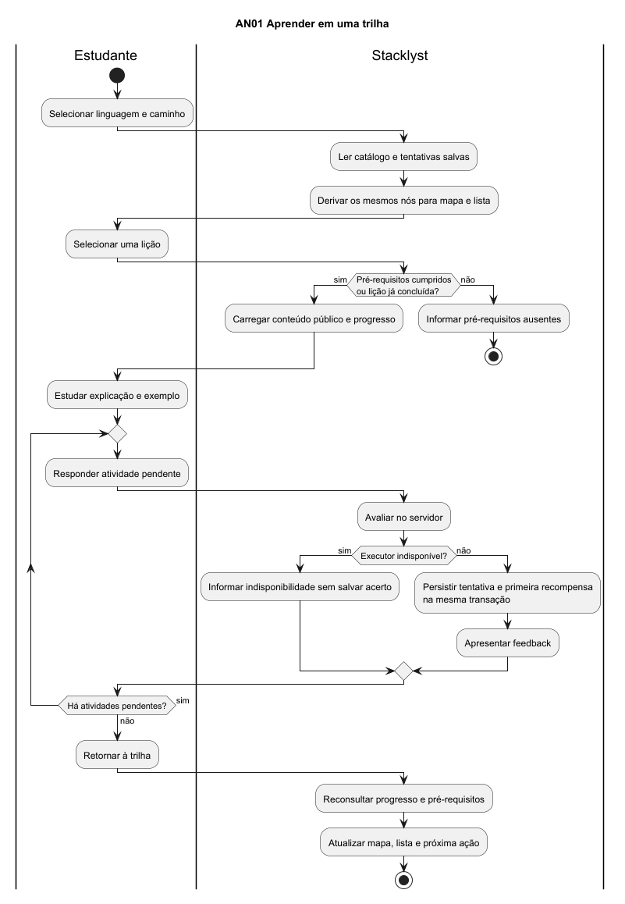
Figura 1 — AN01 Aprender em uma trilha.
Fonte editável: diagramas/fontes/atividades/AN01-aprendizado-por-trilha.puml

3.2 AN02 — Participar de duelo
Objetivo: Organizar a procura de oponente, o convite, a resolução do desafio, a avaliação e o resultado competitivo.
Participantes: Desafiante; Oponente; Stacklyst; Avaliador quando exigido.
Pré-condições: Usuários autenticados e sem bloqueio/cooldown; linguagem selecionada; desafio disponível.

3.2.1 Fluxo principal
1. Selecionar convite direto ou arena.
2. No convite, aguardar aceite antes da expiração; na arena, ocupar um duelo PENDING ou criar um para aguardar oponente.
3. Validar participante, linguagem suportada e prazo.
4. Executar os testes do código no servidor e registrar DuelSubmission.
5. Resolver por pontuação quando houver resultados ou ao atingir o prazo; ausência de ambos os envios encerra sem vencedor.
6. Encaminhar empate técnico para REVIEW_PENDING e parecer humano autorizado.
7. Fechar o duelo e conceder 50 XP ao vencedor uma única vez.
Decisões: Pode duelar? Há oponente? O convite foi aceito? O tempo expirou? Avaliação humana é necessária?
Exceções: Nenhum oponente, convite expirado, rejeição, cooldown, solução não enviada, executor indisponível ou conflito de avaliação.
Resultado final: Duelo fechado ou registrado como não concluído; resultado, notificações e efeitos competitivos são processados conforme regras aprovadas.
Evidências de implementação: src/app/api/duels/route.ts; src/services/duel.service.ts; src/lib/duels/{judge,resolution,resolution-policy,lifecycle}.ts
Critério adotado: o sistema aplica as permissões, prazos e efeitos descritos nas regras de negócio e registra falhas como fluxos alternativos.

3.2.2 Diagrama de Atividades
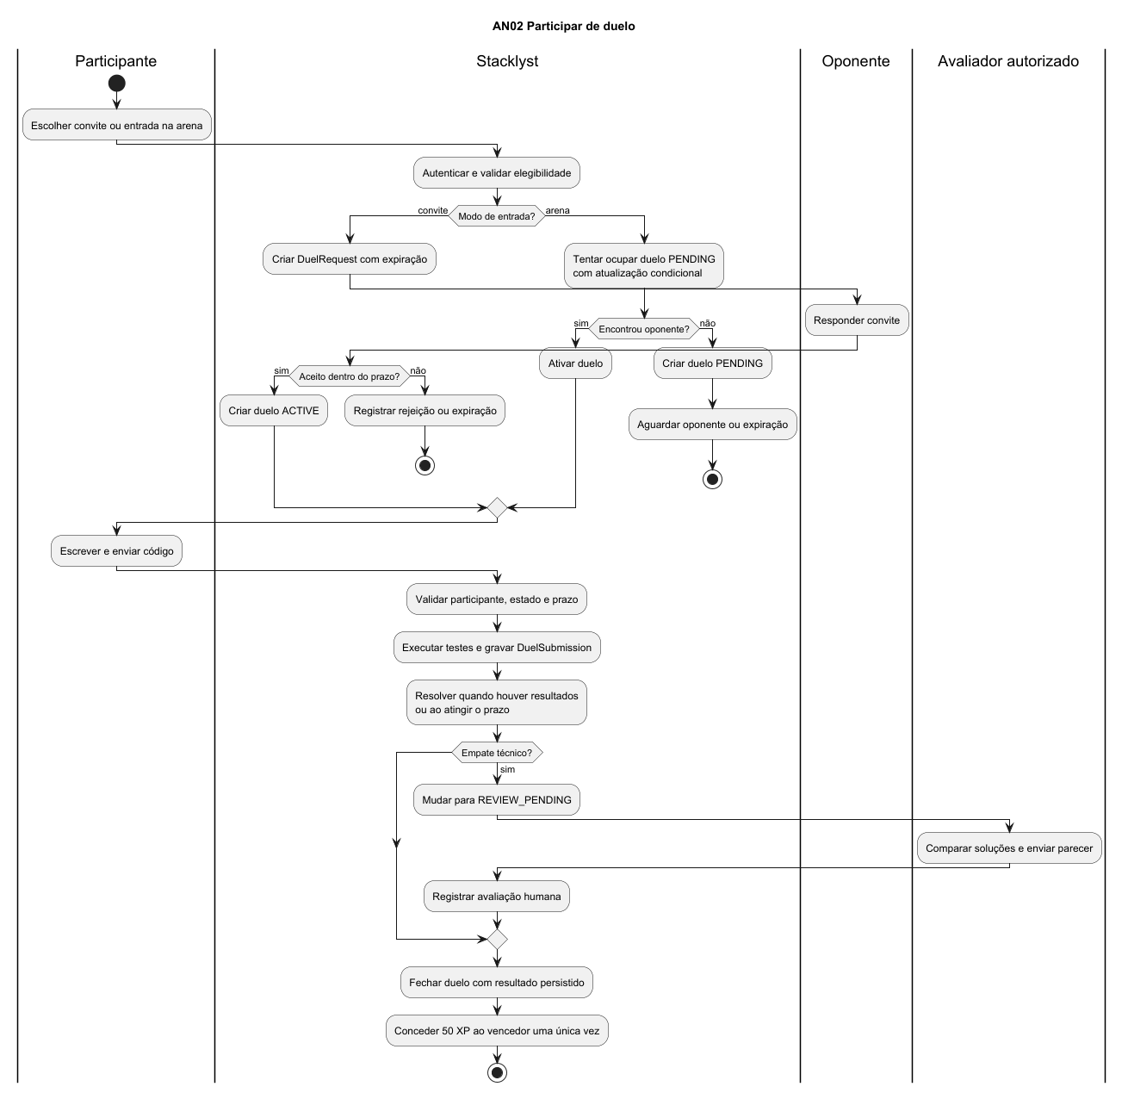
Figura 2 — AN02 Participar de duelo.
Fonte editável: diagramas/fontes/atividades/AN02-participar-de-duelo.puml

3.3 AN03 — Resolver exercício
Objetivo: Avaliar a prática do usuário em diferentes formatos e oferecer feedback verificável.
Participantes: Usuário; Stacklyst; Executor de código quando o tipo exigir.
Pré-condições: Exercício acessível e dados da sessão carregados.

3.3.1 Fluxo principal
1. Enviar resposta com ação run ou submit.
2. Autenticar, aplicar limite, validar o contrato e os pré-requisitos.
3. Para código, executar testes públicos em run e todos os testes em submit.
4. Tratar falha do executor sem marcar acerto.
5. Em submit, gravar tentativa e XP elegível sob lock do usuário; em falha da transação, permitir repetição.
6. Retornar feedback e progresso confirmado, preservando testes ocultos.
Decisões: Entrada válida? Há código para executar? Serviço disponível? Solução correta? A tentativa já recebeu XP?
Exceções: Entrada incompleta, sintaxe inválida, timeout, executor indisponível, resposta duplicada ou falha de persistência.
Resultado final: Tentativa e feedback registrados; XP e progresso atualizados apenas quando a regra permitir.
Evidências de implementação: src/app/api/lessons/[lessonId]/attempt/route.ts; src/lib/learning/assessment.ts; src/lib/exercises/evaluator.ts; src/lib/learning/transaction.ts

3.3.2 Diagrama de Atividades
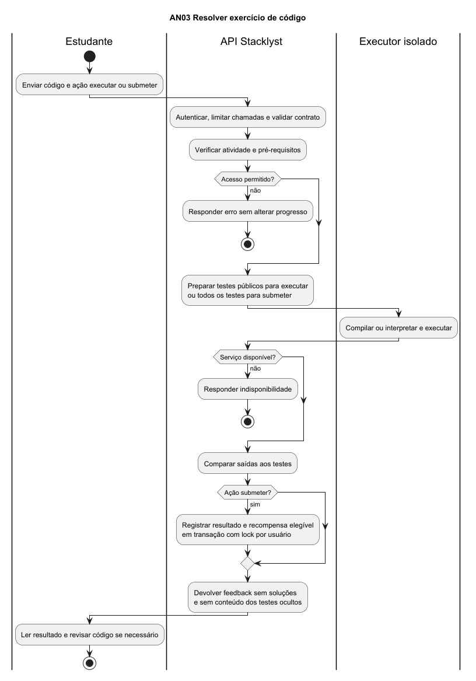
Figura 3 — AN03 Resolver exercício.
Fonte editável: diagramas/fontes/atividades/AN03-resolver-exercicio.puml

3.4 AN04 — Registrar XP e consultar evolução
Objetivo: Converter atividades válidas em progressão observável sem duplicar recompensas.
Participantes: Usuário; Stacklyst.
Pré-condições: Atividade concluída e usuário identificado.

3.4.1 Fluxo principal
1. Receber resultado avaliado pelo servidor.
2. Abrir transação e adquirir lock por usuário.
3. Consultar o recibo da atividade e identificar primeiro acerto.
4. Conceder a recompensa definida no servidor somente no primeiro acerto; revisões recebem zero XP adicional.
5. Confirmar gravação de tentativa e recompensa juntas ou desfazer a operação.
6. Derivar nível e faixa de XP.
7. Ordenar ranking por XP decrescente, username e id crescentes.
Decisões: Atividade elegível? Já pontuada? Houve mudança de nível? Critério de conquista atingido?
Exceções: Atividade não elegível, tentativa duplicada ou falha transacional; a pontuação anterior deve ser mantida.
Resultado final: XP, nível, sequência, conquistas e ranking permanecem consistentes.
Evidências de implementação: src/lib/learning/rewards.ts; lesson-progress.ts; language-xp.ts; src/lib/xp.ts

3.4.2 Diagrama de Atividades
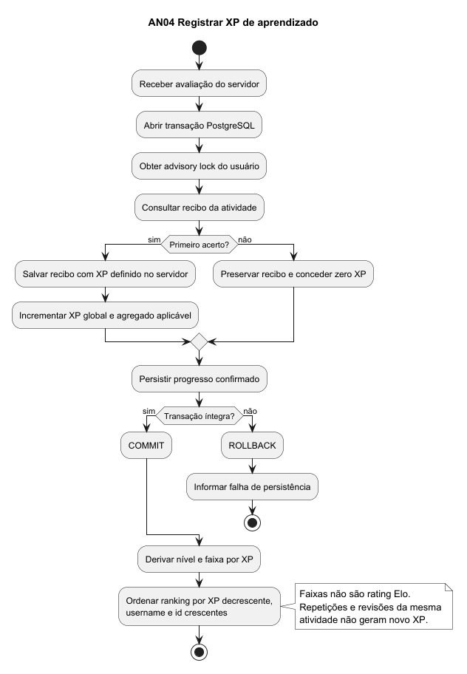
Figura 4 — AN04 Registrar XP e consultar evolução.
Fonte editável: diagramas/fontes/atividades/AN04-evoluir-na-gamificacao.puml

3.5 AN05 — Interagir com a comunidade
Objetivo: Permitir publicação, colaboração e moderação de conteúdo técnico.
Participantes: Autor; Comunidade; Stacklyst; Administrador quando houver denúncia.
Pré-condições: Usuário autenticado para publicar/interagir; regras de conteúdo disponíveis.

3.5.1 Fluxo principal
1. O autor redige e envia uma publicação.
2. O Stacklyst valida o conteúdo; se houver erro, solicita correção.
3. O conteúdo válido é publicado e exibido no feed.
4. A comunidade visualiza, reage, vota, responde ou denuncia.
5. Interações válidas são registradas e geram notificações.
6. Quando denunciado, o conteúdo é encaminhado ao administrador.
7. O administrador analisa a denúncia e aplica a decisão cabível.
Decisões: Conteúdo válido? A interação é permitida? Houve denúncia? A denúncia procede?
Exceções: Conteúdo vazio/inválido, limite de publicação, usuário sem permissão, duplicidade ou indisponibilidade.
Resultado final: Publicação e interações registradas; denúncia tratada quando aplicável.
Evidências de implementação: src/app/feed; src/app/api/posts; src/app/api/admin/reports

3.5.2 Diagrama de Atividades
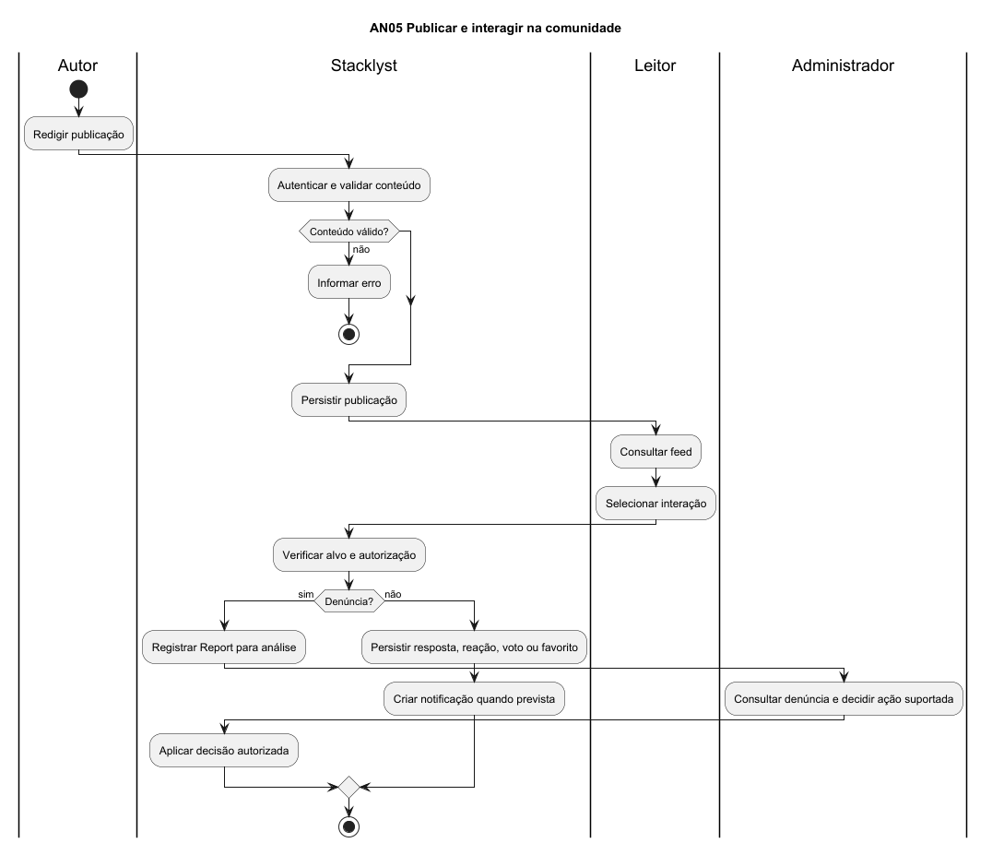
Figura 5 — AN05 Interagir com a comunidade.
Fonte editável: diagramas/fontes/atividades/AN05-interagir-com-comunidade.puml

3.6 AN06 — Consultar ajuda do exercício
Objetivo: Apoiar a prática com dicas e documentação publicadas.
Participantes: Estudante; Stacklyst.
Pré-condições: Exercício publicado e modo de assistência selecionado.

3.6.1 Fluxo principal
1. Abrir um exercício e selecionar o modo de assistência.
2. Verificar se o modo permite a ajuda solicitada.
3. Abrir dica ou documentação editorial.
4. Registrar LearningEvent quando a ação ocorrer no workspace.
5. Aplicar a orientação e testar o código.
Decisões: Modo permite ajuda? Material disponível?
Exceções: Material ausente ou modo sem assistência; é possível trocar o modo.
Resultado final: Orientação consultada sem alteração automática de XP.
Evidências de implementação: src/components/lesson/AssistanceControls.tsx; src/lib/exercises/repository.ts; src/app/api/exercises/[exerciseId]/events/route.ts

3.6.2 Diagrama de Atividades
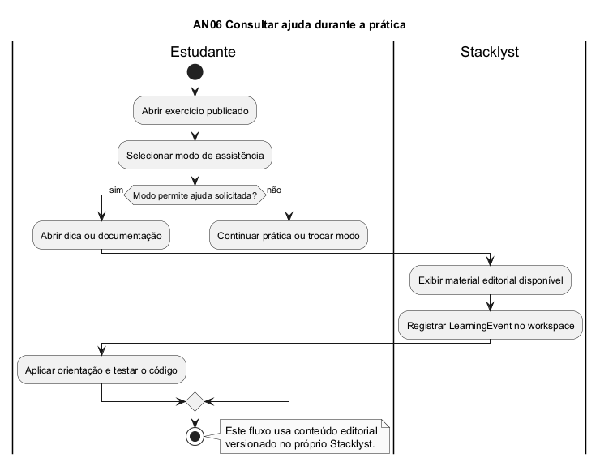
Figura 6 — AN06 Consultar ajuda do exercício.
Fonte editável: diagramas/fontes/atividades/AN06-consultar-ajuda.puml

3.7 AN07 — Atuar como avaliador
Objetivo: Credenciar usuários elegíveis e registrar avaliações humanas auditáveis.
Participantes: Candidato; Administrador; Avaliador; Stacklyst.
Pré-condições: Candidato autenticado; critérios de elegibilidade verificáveis; administrador disponível para decisão.

3.7.1 Fluxo principal
1. O candidato solicita a função de avaliador.
2. O Stacklyst verifica critérios; se não atendidos, informa inelegibilidade.
3. O candidato elegível informa motivação e tecnologias e a candidatura é registrada.
4. O administrador analisa e aprova ou rejeita, registrando a decisão.
5. Quando aprovado, o sistema atribui a função e disponibiliza avaliações pendentes.
6. O avaliador seleciona uma pendência, revisa as soluções e emite parecer.
7. O sistema registra a avaliação, fecha o desafio e notifica os envolvidos.
Decisões: Critério atendido? Há candidatura pendente? Candidatura aprovada? Avaliação completa e autorizada?
Exceções: Usuário inelegível, candidatura duplicada, administrador sem permissão, duelo inexistente ou dados de avaliação inválidos.
Resultado final: Candidatura decidida e, quando aplicável, avaliação humana registrada com rastreabilidade.
Evidências de implementação: src/services/evaluator.service.ts; src/app/api/evaluators; src/app/api/admin/evaluators; src/app/api/evaluations
Critério adotado: o sistema aplica as permissões, prazos e efeitos descritos nas regras de negócio e registra falhas como fluxos alternativos.

3.7.2 Diagrama de Atividades
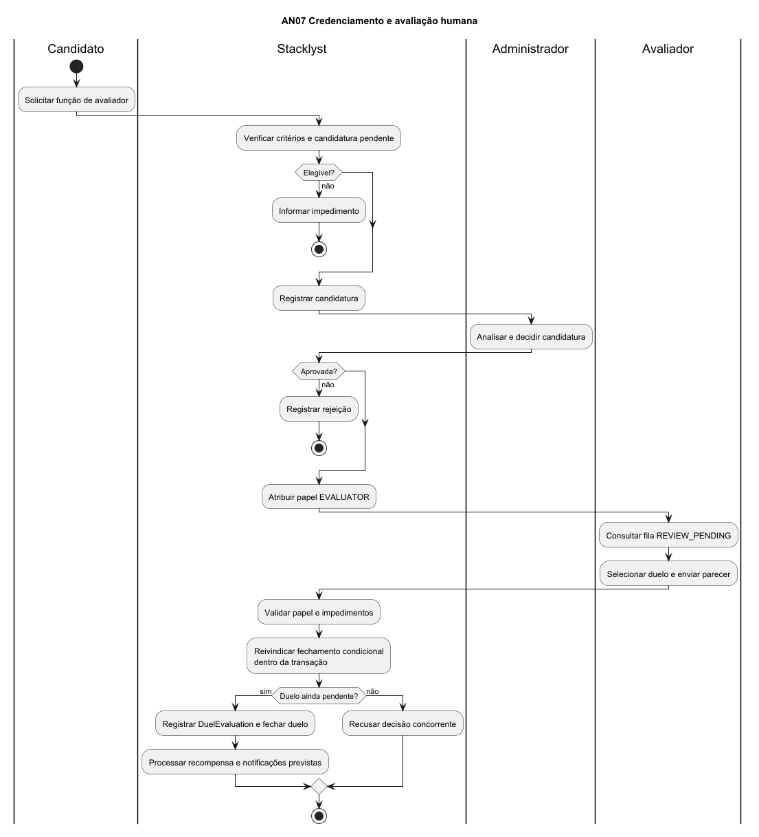
Figura 7 — AN07 Atuar como avaliador.
Fonte editável: diagramas/fontes/atividades/AN07-atuar-como-avaliador.puml

3.8 AN08 — Empresa divulgar vaga
Objetivo: Permitir que empresas autorizadas publiquem oportunidades e acompanhem candidaturas.
Participantes: Empresa / Recrutador; Usuário; Stacklyst.
Pré-condições: Conta autenticada para cadastrar empresa; papel RECRUITER ou ADMIN para publicar vaga.

3.8.1 Fluxo principal
1. Um usuário autenticado cadastra empresa; uma conta USER passa a RECRUITER.
2. O Stacklyst verifica a autorização.
3. O recrutador redige a oportunidade e solicita publicação.
4. O sistema valida a vaga; se inválida, solicita correção; se válida, disponibiliza a oportunidade.
5. O usuário consulta, analisa e envia candidatura.
6. O sistema registra a candidatura e exibe somente dados permitidos.
7. A empresa acompanha e atualiza o processo; o candidato é notificado e consulta a situação.
Decisões: Cadastro autorizado? Vaga válida e aberta? Usuário já se candidatou? Dados podem ser exibidos à empresa?
Exceções: Empresa não autorizada, vaga incompleta/encerrada, candidatura duplicada ou acesso a dado não permitido.
Resultado final: Vaga publicada e candidatura acompanhável, respeitando permissão e privacidade.
Evidências de implementação: src/app/api/companies; src/app/api/jobs; src/services/job.service.ts; src/app/recruiter
Critério adotado: o sistema aplica as permissões, prazos e efeitos descritos nas regras de negócio e registra falhas como fluxos alternativos.

3.8.2 Diagrama de Atividades
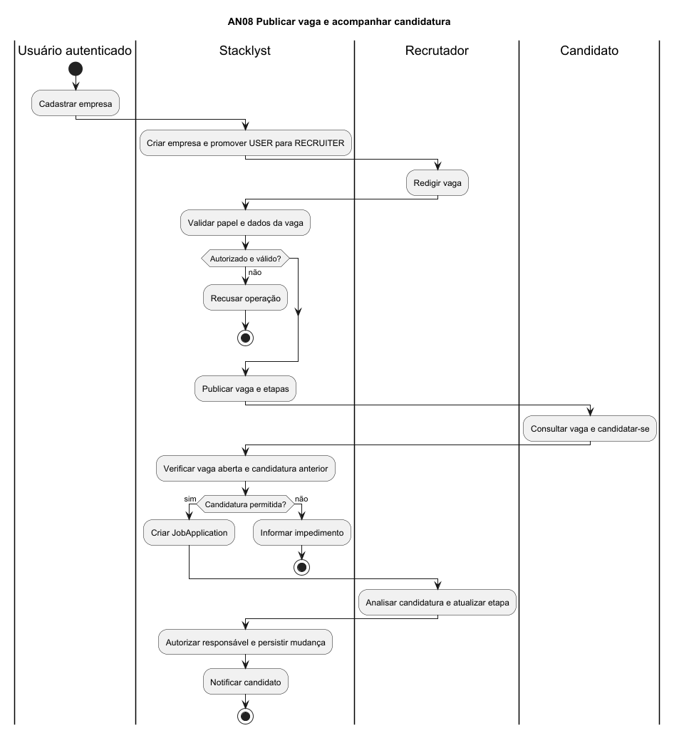
Figura 8 — AN08 Empresa divulgar vaga.
Fonte editável: diagramas/fontes/atividades/AN08-empresa-divulgar-vaga.puml

3.9 AN09 — Administração da plataforma
Objetivo: Executar operações administrativas autorizadas nas funcionalidades existentes.
Participantes: Administrador; Stacklyst.
Pré-condições: Administrador autenticado e com papel válido.

3.9.1 Fluxo principal
1. O administrador acessa o painel.
2. O Stacklyst valida a permissão e carrega informações.
3. O administrador seleciona usuários, permissões, denúncias, avaliadores, eventos ou configurações.
4. O administrador analisa os dados, define e confirma a ação.
5. O sistema valida a consistência da alteração.
6. Se inválida, informa a inconsistência; se válida, executa a operação.
7. Persistir a mudança e realizar o registro/notificação que o serviço suporta; não existe auditoria universal.
Decisões: Permissão válida? Área suportada? Ação consistente? Exige confirmação ou justificativa?
Exceções: Acesso negado, dado desatualizado, ação inválida, operação concorrente ou indisponibilidade.
Resultado final: Ação administrativa registrada e comunicada, ou recusada sem alterar dados.
Evidências de implementação: src/app/admin; src/app/api/admin; src/services/admin.service.ts
Critério adotado: o sistema aplica as permissões, prazos e efeitos descritos nas regras de negócio e registra falhas como fluxos alternativos.

3.9.2 Diagrama de Atividades
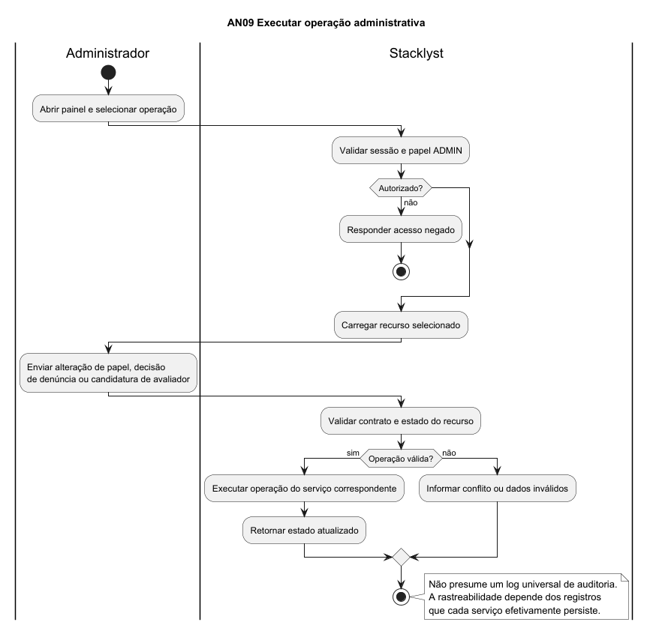
Figura 9 — AN09 Administração da plataforma.
Fonte editável: diagramas/fontes/atividades/AN09-administrar-plataforma.puml

4. Relação entre atividades e implementação
Atividade | Situação | Principais evidências
AN01 — Aprender em uma trilha | Implementada no escopo auditado | src/lib/learning/catalog.ts; assessment.ts; lesson-progress.ts; src/app/trails/LearningJourney.tsx
AN02 — Participar de duelo | Parcial | src/app/api/duels/route.ts; src/services/duel.service.ts; src/lib/duels/{judge,resolution,resolution-policy,lifecycle}.ts
AN03 — Resolver exercício | Implementada no escopo auditado | src/app/api/lessons/[lessonId]/attempt/route.ts; src/lib/learning/assessment.ts; src/lib/exercises/evaluator.ts; src/lib/learning/transaction.ts
AN04 — Registrar XP e consultar evolução | Implementada no escopo auditado | src/lib/learning/rewards.ts; lesson-progress.ts; language-xp.ts; src/lib/xp.ts
AN05 — Interagir com a comunidade | Implementada no escopo auditado | src/app/feed; src/app/api/posts; src/app/api/admin/reports
AN06 — Consultar ajuda do exercício | Parcial | src/components/lesson/AssistanceControls.tsx; src/lib/exercises/repository.ts; src/app/api/exercises/[exerciseId]/events/route.ts
AN07 — Atuar como avaliador | Implementada no escopo auditado | src/services/evaluator.service.ts; src/app/api/evaluators; src/app/api/admin/evaluators; src/app/api/evaluations
AN08 — Empresa divulgar vaga | Parcial | src/app/api/companies; src/app/api/jobs; src/services/job.service.ts; src/app/recruiter
AN09 — Administração da plataforma | Parcial | src/app/admin; src/app/api/admin; src/services/admin.service.ts

As fontes PlantUML e as exportações PNG/SVG acompanham esta versão. Os arquivos Mermaid anteriores são históricos e não geram os diagramas deste documento.

